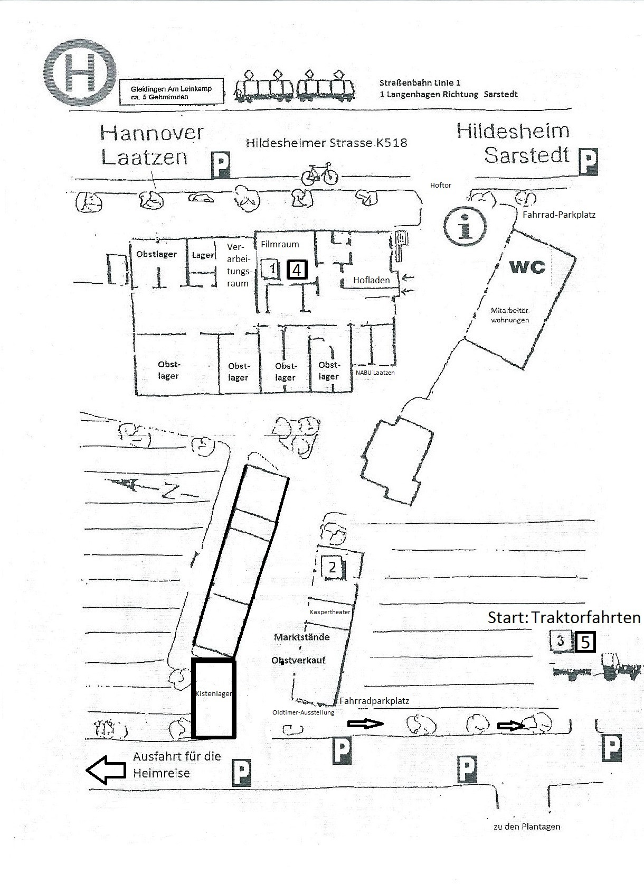 **1 Filmvorführung mit anschl. Lagerführung:** Arbeiten im Obstbaubetrieb

Herzlich Willkommen auf unserem Hof Öffnungszeiten 10-17 Uhr

1

Kommentar: Claus Döring

Folien und Netze, Süßkirschen, Fruchtausdünnung, Beerenobst und

Obstverarbeitung.

Sie bekommen einen guten Einblick in unsere Arbeitsabläufe.

Zeiten: **11:30, 13:30, 15:30** Dauer: ca. 30 Minuten

2

**2 Kasperletheater:** Spaß und Unterhaltung für Kinder

Zeiten: **11:30, 14:30 Uhr** Dauer: ca. 20 Minuten

3

**3 Traktorfahrten in die Plantage:**

– rund um die Uhr (**10-16:45** Uhr) Dauer: ca. 20 Minuten

Kommentar: Stephanie Hahne, Klaus Hahne

Aktuelle Themen: Obstvielfalten, Tafeltrauben, Mini-Kiwis

Regendächer, Insektenhäuser und vieles mehr!

Eine erlebnisreiche Fahrt durch unsere Obstanlagen!

4

**4 Filmvorführung:** – selbstgedreht: **Ein** **Rundflug über die Obstplantagen**

Kommentar: Claus Döring

Jeder Kunde sollte diesen Film gesehen haben!

Zeiten: **10:30, 12:30, 14:30,16:30** Dauer: ca. 20 Minuten

*Viel Spaß, gute Unterhaltung*

*und einen schönen informativen Tag auf unserem Hoffest wünscht Ihnen*

*Ihre Familie Hahne & Team*

Ankündigung:

**23.09. + 24.09.2023 großes Hoffest in Gleidingen**

**33.Tag der offenen Plantage 2023**

Programm: Filmvorführungen, informative Traktorfahrten, Kinderbastelecke, Kindertraktorfahrten, Kasperletheater, Kunsthandwerk, bäuerlicher Imbiss, Bibermobil (NABU Laatzen), Apfelsaft pressen für Kinder (NABU Laatzen), Glücksrad (Rotary Club Calenberg-Pattensen), u.v.m.